新龙湖小七班今日动态
日期：12月26日

情况分析：
今日表扬我们的小朋友们都能勇敢自己进入幼儿园啦。陈逸州、李艺涵、徐晟昊、谭思远、叶彭丞禹等小朋友进入进到教室还会主动和老师同伴打招呼，还自己绕带子很棒哦，自主选择区域游戏啦。
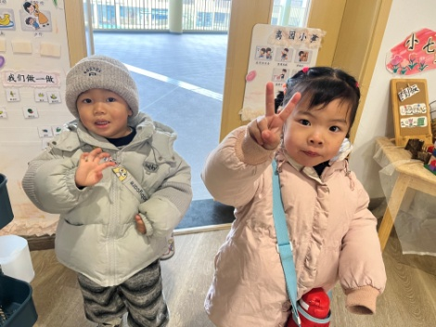 | 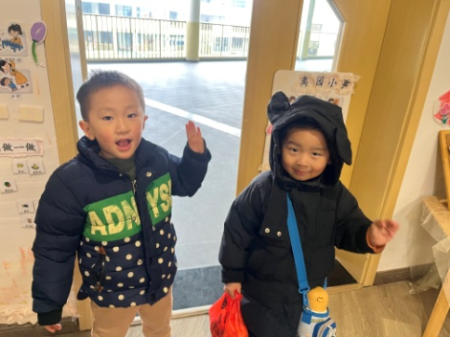 | 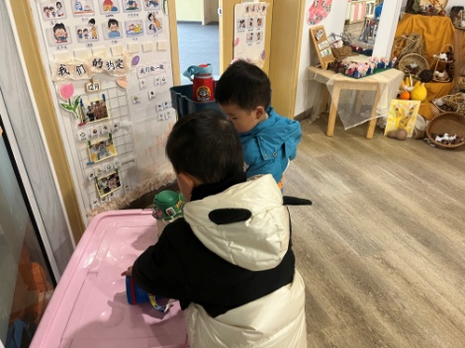

区域游戏
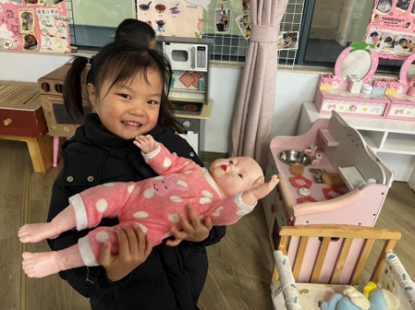 | 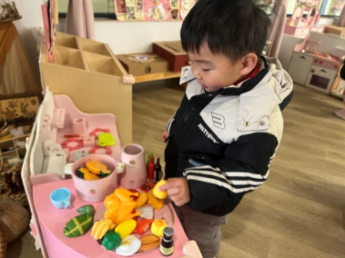 | 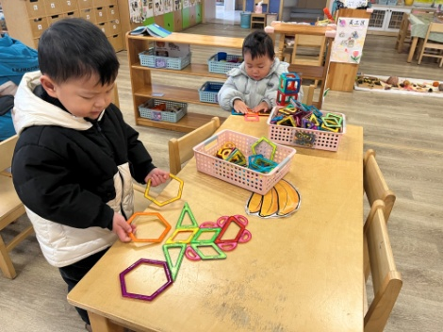
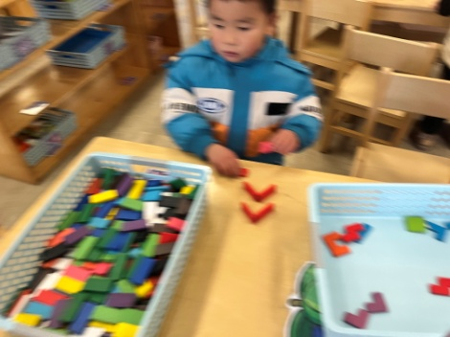 | 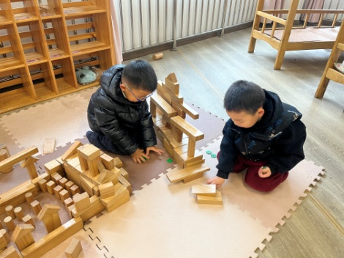 | 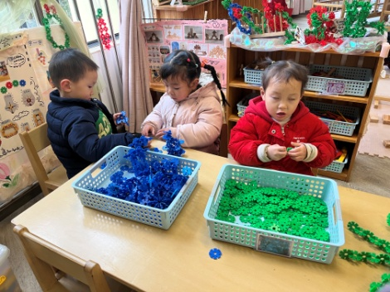

集体活动：

数学：填空格
这是一节有关规律排序的数学活动。按规律排序是指物体按照一种方法，重复出现在一个排列当中。排序可以按颜色、形状、图案等多种规律排序。规律的形式有多种，如AB、AAB、ABB、AABB等。本次活动主要采用做花环的形式，引导幼儿从操作中感知规律、发现规律，能够体验ABAB的排列规律。任星辰、李艺涵、陈卓、龚翊、陈逸州、叶彭丞禹、陈沛延、高乐、朱汐汐、陆泽安、谭思远、毕芮、陈书瑶、韩杨、周玥萱、徐晟昊、彭卓朴、常杰奕乐意参与排序活动，体验按花朵颜色交替排序的乐趣；任星辰、李艺涵、陈卓、陈逸州、叶彭丞禹、高乐、朱汐汐、陆泽安、毕芮、陈书瑶、韩杨、周玥萱能交替排列物体，感知规律美。

活动情况：

1.午餐情况：
早点：牛奶、饼干、
午饭：南瓜饭、黄油蒜蓉、蚝油生菜、豌豆苗口蘑虾汤。
点心：美玲粥
水果：葡萄、橙子。大部分的孩子是能够自主进餐的，并且有较好的进餐习惯。我们小七班有很多孩子都有不爱吃蔬菜的习惯，需要家长们回家再继续跟进、配合一起让孩子不挑食，爱吃饭。
2.午睡情况：
午睡时，大部分小朋友能自己脱外套、裤子并摆放整齐！个别小朋友可以自主入睡或者在老师的安抚下入睡。

家园合作：
1.动态上的照片，仅作为老师观察时的随拍，并不是所有孩子的照片都会呈现，
2.个别幼儿还不会穿外套，因此请家长回家做进一步引导。
3.部分幼儿的水杯里的水量过烫，孩子喝不了，请装入温水。

